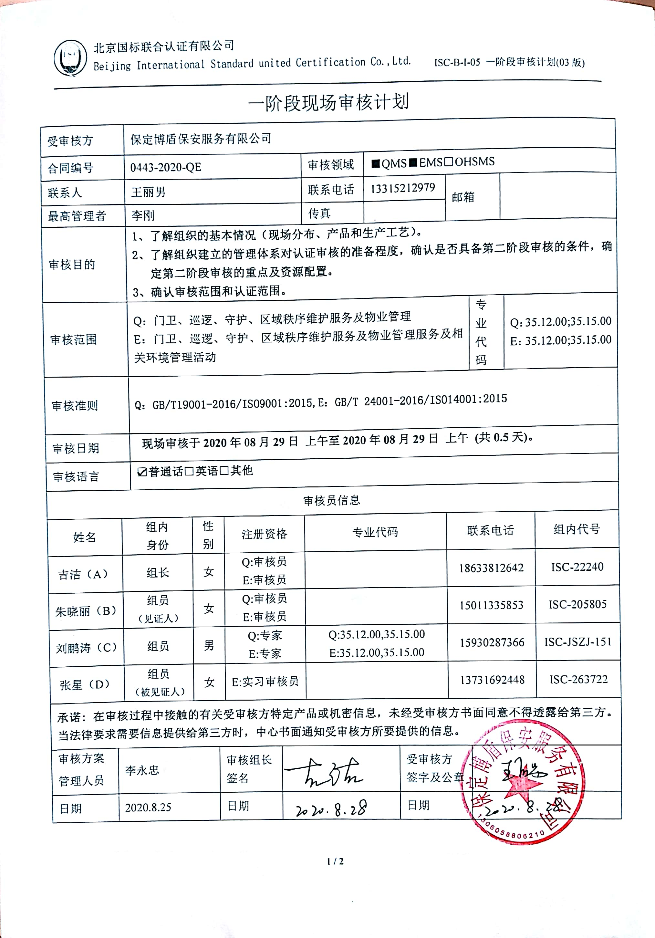一阶段现场审核计划
受审核方 |  |  | 保定博盾保安服务有限公司
合同编号 |  |  | 0443-2020-QE |  |  |  |  | 审核领域 | ■QMS■EMS□OHSMS
联系人 |  |  | 王丽男 |  |  |  |  | 联系电话 | 13315212979 |  | 邮箱
最高管理者 |  |  | 李刚 |  |  |  |  | 传真
审核目的 |  |  | 1、了解组织的基本情况（现场分布、产品和生产工艺）。  2、了解组织建立的管理体系对认证审核的准备程度，确认是否具备第二阶段审核的条件，确定第二阶段审核的重点及资源配置。  3、确认审核范围和认证范围。
审核范围 |  |  | Q：门卫、巡逻、守护、区域秩序维护服务及物业管理  E：门卫、巡逻、守护、区域秩序维护服务及物业管理服务及相关环境管理活动 |  |  |  |  |  |  |  |  | 专业  代码 |  | Q：35.12.00;35.15.00  E：35.12.00;35.15.00
审核准则 |  |  | Q：GB/T19001-2016/ISO9001:2015,E：GB/T 24001-2016/ISO14001:2015
审核日期 |  |  | 现场审核于2020年08月29日 上午至2020年08月29日 上午 (共0.5天)。
审核语言 |  |  | ☑普通话□英语□其他
审核员信息
姓名 |  | 组内  身份 |  | 性别 |  | 注册资格 |  | 专业代码 |  |  | 联系电话 |  |  |  | 组内代号
吉洁（A） |  | 组长 |  | 女 |  | Q:审核员  E:审核员 |  |  |  |  | 18633812642 |  |  |  | ISC-22240
朱晓丽（B） |  | 组员  （见证人） |  | 女 |  | Q:审核员  E:审核员 |  |  |  |  | 15011335853 |  |  |  | ISC-205805
刘鹏涛（C） |  | 组员 |  | 男 |  | Q:专家  E:专家 |  | Q:35.12.00,35.15.00  E:35.12.00,35.15.00 |  |  | 15930287366 |  |  |  | ISC-JSZJ-151
张星（D） |  | 组员  （被见证人） |  | 女 |  | E:实习审核员 |  |  |  |  | 13731692448 |  |  |  | ISC-263722
承诺: 在审核过程中接触的有关受审核方特定产品或机密信息，未经受审核方书面同意不得透露给第三方。当法律要求需要信息提供给第三方时，中心书面通知受审核方所要提供的信息。
审核方案  管理人员 | 李永忠 |  |  |  | 审核组长  签名 |  |  |  |  | 受审核方  签字及公章
日期 | 2020.8.25 |  |  |  | 日期 |  |  |  |  | 日期

一阶段现场审核计划

审核日程安排
日期 | 时间 | 受审核部门、场所及审核内容 | 审核人员
2020.8.29 | 9:00-9:30 | 首次会议（管理层） | ABCD
 | 9:30-11:00 | 管理层：资质查验；管理体系策划情况，过程识别和策划的充分性（包括外包过程）；确定认证范围包括任何不适用及理由的充分性；体系覆盖人数确认；管理方针和目标的适宜性；内部审核管理评审策划和实施；基础资源条件；质量环境安全事故及投诉情况；  涉及条款：QEO 4.1/4.3/4.4/5.2/6.2/9.2/9.3/7.1 | BD
 | 11:00-12:30 | 行政部：组织的知识，文件化信息，环境因素、危险源的识别评价情况，合规义务、适用法律法规识别的充分性及合规性评价情况，目标、指标及管理方案的可行性；应急准备及响应  涉及条款：Q7.1.6/7.5；EO 6.1.2/6.1.3/6.2.2/7.5/8.2 | BCD
 | 9:30-12:30 | 工程维修部/秩序维护部：现场基本情况（包括服务实现流程、设备、监视和测量设备等）资源的配置、特殊过程识别、环境因素、危险源的识别评价情况  涉及条款：Q8.1/7.1.3/7.1.4/7.1.5/8.5.1；EO6.1.2 | AC
 | 12:30-13:00 | 末次会议（管理层） | ABCD

